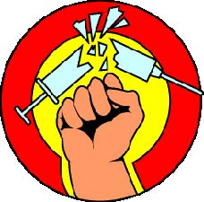

26 Юни

Международен ден за борба с наркоманиите

Употребата на психоактивни вещества е проблем, който придобива все по-мащабни размери. Тревожен е фактът, че нараства броя на младите хора станали жертва на наркотиците. През последните години рязко намалява възрастта за първия опит на наркотични вещества. Този факт, заедно с лесния достъп и ниската цена на наркотиците в България буди особена тревога в нашата общественост.
Наркотиците са субстанции, които влияят на обменните процеси на организма, върху настроенията, чувствата и възприятията, като към тях се развива зависимост. Всички наркотици правят човека различен и зависим!
В групата на наркотиците влизат не само нелегалните наркотици, като хероин, кокаин, марихуана, екстази, ЛСД и др., но също така и легалните, като никотин, алкохол и различни психотропни вещества.
При приемане на наркотик в организма настъпва промяна, свързана с развитие на зависимост към наркотичното вещество. Това води до физическа и психическа абстиненция.
В България близо 60% от зависимите, които си инжектират наркотици и използват общи игли и спринцовки са заразени с вируса на СПИН, Хепатит В и С, сифилис и други опасни инфекции.

Мотиви за употреба на наркотици?
- от любопитство;
- за настроение;
- за приобщаване към определена среда;
- от скука;
- поради принуда;
- подтискане на собствените проблеми.
Симптомите на зависимост от употребата на ” леки” парти-дроги са:
- психически симптоми;
- липса на мотивация за развитие;
- халюцинации;
- намаляване способността за концентрация;
- мания за преследване;
- страхове и фобии;
- оглупяване поради увреждане на мозъчните клетки;
- психози;
- физически симптоми;
- зачервяване на очите;
- разширени зеници;
- пресъхване на устата, повишен апетит;
- занижена лична хигиена;
- разстроен сън;
- мускулни спазми, световъртеж, нарушение в походката, рефлексите и мускулна слабост.
! Парти-дрогата е първата крачка, която може да даде начало на използването на венозни наркотици, водещи до фатален край.

Кои са по-известните парти-дроги?
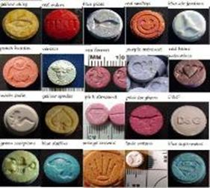
- Екстази - евтина дрога от групата на амфетамините, която лесно се купува в дискотеките за забавление. Хапче с привлекателна рисунка или надпис, което може и да убива. Засилва до неудържимост желанието за действие, за общуване. Поради липса на жажда може да доведе до топлинен удар и смърт. Кръвта опасно се съсирва, повишава се телесната температура, организмът се дехидратира, появяват се кръвоизливи, сърцебиене, прилошаване.
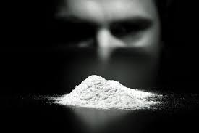
- Пико-амфетамин известен като синтетичен кокаин. На вид е кристал подобно на едрата сол. Като мощен стимулант кара консуматора да танцува цяла нощ. В комбинация с алкохол води до алкохолно отравяне.

-

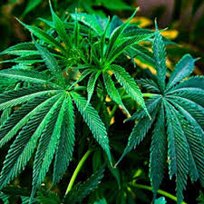
- Канабис, марихуана, хашиш. Известен още като трева, ганджа, грас, индийски коноп, мери джейн, джанка, масур, жожоба, джинджифил. Активното вещество се съдържа във върховете на листата и цветовете. Понякога нелегалната трева може да бъде примесена с по-силна дрога. Често се пуши смесено с тютюн. Търсеният ефект е отпускане, психично и телесно благополучие. Дилърите ще ви кажат, че тревата е различна от другите наркотици, че можем да си пушим, но понякога се достига до там, че ставаш зависим. Появява се амотивационен синдром-променяш цялата си ценностна система. Ставаш безчувствен към човешките радости и болки. Нарушава се либидото. Марихуаната е известна като “врата” към твърдите наркотици, защото всяко начало обикновено започва безобидно и води до по сериозни стъпки - изпробване на по-силни и по-опасни наркотици.

ЖИВОТ ИЛИ ДРОГА?
ДРОГАТА ПРИЧИНЯВА СМЪРТ, А ТИ ОБИЧАШ ЖИВОТА!
НЕ УМИРАЙ ОТ НЕВЕЖЕСТВО!
ТИ ИЗБИРАШ!
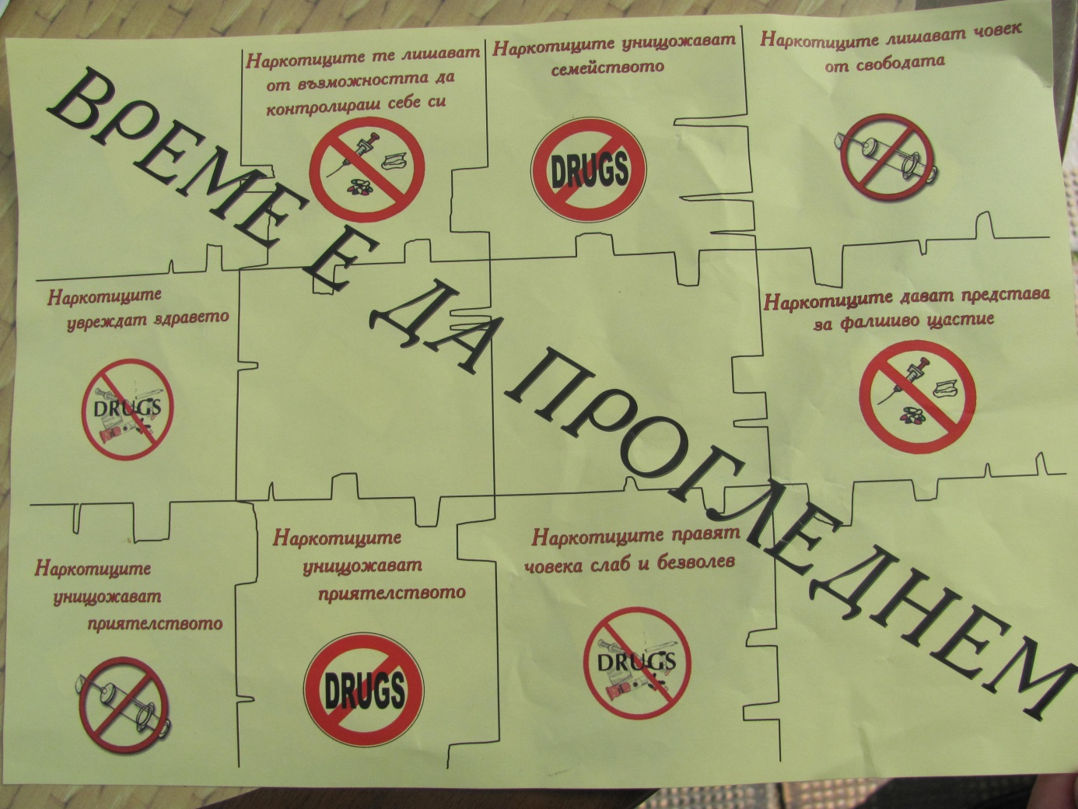

Д ПБПЗ
РЗИ-Бургас

